Міністерство освіти і науки України
Відкритий міжнародний університет розвитку людини «Україна»

ПОЛТАВСЬКИЙ ІНСТИТУТ ЕКОНОМІКИ І ПРАВА

Кафедра соціальної роботи та спеціальної освіти
Соціальна робота
(назва освітньої програми)

231 «Соціальна робота»
(шифр і назва спеціальності)

КВАЛІФІКАЦІЙНА РОБОТА

на здобуття освітнього ступеня магістр

ОСВІТА ЯК ЕЛЕМЕНТ ЖИТТЄДІЯЛЬНОСТІ ЛЮДЕЙ ЛІТНЬОГО ВІКУ

Студента:
Каркача Андрія Володимировича

Науковий керівник:
Мякушко Надія Семенівна, к.політ.н., доцент,
Рецензент:
Артюшенко Петро Петрович, к.п.н., доц.

Допущено до захисту
Завідувач кафедри

______________________ Надія МЯКУШКО
(підпис) (ініціали та прізвище)

«___» __________ 20__ року

Полтава 2024

Реєстраційний № ____ _____________ _______________
(дата) (ПІП)
Результати перевірки _____________ _____________ ______________
(до захисту) (ПІП) (дата)
(на доопрацювання)
Результати захисту: _______________________
(оцінка)

Голова ЕК | ____________ ___________
 | (підпис) (ПІП)
Члени ЕК | ____________ _____________
 | (підпис) (ПІП)
____________ _____________
(підпис) (ПІП)
_____________ _____________
(підпис) (ПІП)
____________ _____________
(підпис) (ПІП)
Відповідальний секретар ЕК ____________ _______________
(підпис) (ПІП)

ПОЛТАВСЬКИЙ ІНСТИТУТ ЕКОНОМІКИ І ПРАВА УНІВЕРСИТЕТУ «УКРАЇНА»

Освітньо-кваліфікаційний рівень: магістр
Галузь знань: 23 Соціальна робота
Спеціальність: 231 Соціальна робота
ЗАТВЕРДЖУЮ
Завідувач кафедри
соціальної роботи та
спеціальної освіти
__________ доц. Мякушко Н.С.
(підпис)
“___” ___________2024року

З А В Д А Н Н Я
НА МАГІСТЕРСЬКУ РОБОТУ ЗДОБУВАЧУ
___________ Каркачу Андрію Володимировичу___
(прізвище, ім’я, по батькові)

- Тема роботи
ОСВІТА ЯК ЕЛЕМЕНТ ЖИТТЄДІЯЛЬНОСТІ ЛЮДЕЙ ЛІТНЬОГО ВІКУ
_______________________________________________________________
керівник роботи
Мякушко Н.С., кандидат політичних наук, доцент кафедри соціальної роботи та спеціальної освіти
затверджені наказом по інституту від “____”________202_ року № ___
2. Строк подання здобувачем освіти роботи __________________________
3. Вихідні дані до роботи __________________________________________
________________________________________________________________
_________________________________________________________________

КАЛЕНДАРНИЙ ПЛАН
№  з/п | Назва етапів випускної кваліфікаційної роботи | Строк  виконання  етапів роботи | Виконавці
1. | Забезпечення здобувачів освіти методичними  рекомендаціями по виконанню роботи | На початку  навчання | Кафедра  соціальної роботи та спеціальної освіти
2. | Вивчення напрямків дослідження | За графіком | Здобувач  освіти
3. | Складання плану роботи та підготовки  індивідуального завдання роботи | За графіком | Наук. керів.  Здобувач  освіти
4. | Аналіз літератури за проблемою. Робота над  теоретичною частиною дослідження | За графіком | Здобувач  освіти
5. | Підготовка наукових тез з теми, що  досліджувалась | За графіком | Наук. керів.  Здобувач  освіти
6. | Розробка діагностичного інструментарію та  проведення констатуючого експерименту | За графіком | Здобувач  освіти
7. | Узагальнення результатів констатуючого  експерименту | За графіком | Здобувач  освіти
8. | Проведення формуючого експерименту | За графіком | Здобувач  освіти
9. | Узагальнення результатів формуючого  експерименту та оцінка ефективності  корекційних заходів | За графіком | Здобувач  освіти
10. | Подання на кафедру закінченої роботи,  включаючи електронну версію (з метою  перевірки її на плагіат) | До  передзахисту | Наук. керів.  Здобувач  освіти
11. | Підготовка письмового відзиву на роботу | До  передзахисту | Наук. керів.
12. | Проведення попереднього захисту робіт | За графіком | Комісія
13. | Прийняття рішення про допуск роботи до  захисту | За графіком | Кафедра  соціальної роботи та спеціальної освіти
14. | Зовнішнє рецензування | До  передзахисту | Наук. керівнк
15. | Направлення робіт з рецензією до  екзаменаційної комісії (ЕК) для захисту | За графіком | Кафедра  соціальної роботи та спеціальної освіти
16. | Захист роботи | За графіком | Комісія

Здобувач освіти ____________ ___Каркач А.В.___
(підпис ) (прізвище та ініціали)
Керівник роботи _____________ ___Мякушко Н.С.____
(підпис ) (прізвище та ініціали)

АНОТАЦІЯ

Дипломна робота магістра: 73 с., 20 рис., 10 табл., 49 джерел.
У магістерській роботі розглядаються проблеми та перспективи розвитку геронтоосвіти літніх громадян в Україні.
Проаналізовано досвід реалізації програм геронтоосвіти в Університеті третього віку територіального центру соціального обслуговування (надання соціальних послуг) управління соціального захисту населення Подільської районної у м.Полтаві ради. Зроблено спробу дати оцінку ролі освіти старшого покоління як засобу подолання та профілактики низки негативних наслідків демографічного старіння населення. У роботі також наведено результати авторського соціологічного дослідження, проведеного у червні-липні 2023 року.
Проведене соціологічне дослідження підтвердило успішність практики соціальної роботи з літніми людьми у формуванні інтегративного впливу геронтоосвіти на соціальну адаптацію літніх людей, користувачів соціально-педагогічної послуги «Університет третього віку» та інших геронтоосвітніх програм для людей літнього віку.
Об’єкт дослідження – система освіти людей літнього віку.
Предмет дослідження – освіта як елемент життєдіяльності людей літнього віку.
Мета дослідження – визначити теоретичні засади та провести емпіричне дослідження інтегративного впливу геронтоосвіти на літніх слухачів Університету третього віку.
Методи дослідження. Реалізація мети і завдань дослідження здійснювалася шляхом комплексного поєднання теоретичних і емпіричних методів: аналіз літератури для обґрунтування актуальності проблеми дослідження; методи аналізу та синтезу, систематизація і узагальнення для виявлення філософських засад, сутності, особливостей та соціально-психологічних чинників геронтоосвіти; анкетування літніх слухачів для з’ясування ступеню впливу на їх самореалізацію геронтоосвітнього процесу Університету третього віку.
Одержані висновки та їх новизна. Виявлено сприятливий вплив соціальної роботи на формування геронтоосвітніх компетентностей літніх людей; визначено методологічні засади процесу самореалізації людини літнього віку в умовах Університету третього віку, інтегративний вплив геронтоосвіти на ідентифікацію літньої людини у сучасному українському суспільстві.
Практична значущість роботи полягає у встановленні залежності літніх людей від сучасного рівня префігуративного типу культури суспільства, її вплив на саморозвиток літніх слухачів Університету третього віку, соціальну роботу з людьми літнього віку, від рівня якої залежить ефективність інтегративного впливу геронтоосвіти на процес адаптації літніх людей до умов сучасного цифрового суспільства.
Результати дослідження можуть бути застосовані під час надання соціально-педагогічної послуги «Університет третього віку» та професійної підготовки майбутніх соціальних працівників.
Ключові слова: Геронтоосвіта, соціальна робота, інтеграція літніх людей, Університет третього віку, слухачі літнього віку, життєдіяльність літніх людей.

ЗМІСТ
ВСТУП | 9
РОЗДІЛ 1. ТЕОРЕТИКО-МЕТОДОЛОГІЧНІ АСПЕКТИ ТРАНСФОРМАЦІЙНИХ ПРОЦЕСІВ ЛЮДЕЙ ЛІТНЬОГО ВІКУ | 12
- Соціальні ресурси літнього віку і шляхи їх реалізації. | 12
- Інститут освіти як суб’єкт соціалізації людей літнього віку та об’єкт соціальних змін. | 19
Висновки до першого розділу | 25
РОЗДІЛ 2. ПРАКТИЧНІ ПІДХОДИ ДО ПРОЦЕСУ СТАНОВЛЕННЯ ОСВІТИ ЛЮДЕЙ ЛІТНЬОГО ВІКУ | 27
2.1. Фактори та умови розвитку геронтоосвіти. | 27
2.2. Соціологічне дослідження «Освіта як визначальний чинник у життєдіяльності людей літнього віку». | 33
Висновки до другого розділу | 62
ВИСНОВКИ | 63
СПИСОК ВИКОРИСТАНИХ ДЖЕРЕЛ | 67

ВСТУП

Сьогодні у суспільстві починає формуватися ставлення до освітньої діяльності літніх як до природної форми їхньої активності, а спеціальні освітні програми для старшого покоління вже не сприймаються як щось нереальне.
Геронтоосвітня діяльність у період пізньої дорослості поступово набуває характеру індикатора соціальної активності та якості життя людей літнього віку.
Образ слухача геронтоосвітніх програм літнього віку став асоціюватися з «успішною старістю». Вражаючі показники охоплення літнього населення програмами геронтоосвіти у світі, а також популярність соціально-педагогічної послуги «Університет третього віку» та інших подібних програм в Україні серед представників літнього покоління змушують задуматися про можливість використання потенціалу освіти геронтослухачів для вирішення злободенних соціальних завдань, трансформацію геронтоосвіти із засобу досягнення цілей окремих індивідів у інструмент подолання глобальних проблем сучасності. Зокрема, все більший науковий та практичний інтерес викликає питання про те, чи може соціальна робота використати геронтоосвіту як соціальну технологію, що виступає відправною точкою для адаптації соціуму до зміни його вікової структури, засобом виходу із кризової ситуації, в яку затягують сучасне суспільство тенденції демографічного старіння населення. І наскільки геронтоосвіта є інтегративною для людей літнього віку у практиці соціальної роботи.
Актуальність дослідження обумовлена соціальними змінами, пов'язаними зі збільшенням частки людей літнього віку у суспільстві, необхідністю пошуку шляхів попередження та подолання негативних наслідків демографічного старіння шляхом за діяння наявних та нових технологій та методів соціальної роботи щодо інтеграції літніх громадян посередництвом геронтоосвіти у нову суспільну реальність та підвищення рівня їхньої соціальної активності та соціальних компетентностей.
Мета дослідження – дослідити феномен інтегративного впливу геронтоосвіти у практиці соціальної роботи.
Об’єкт дослідження – система освіти людей літнього віку.
Предмет дослідження – освіта як елемент життєдіяльності людей літнього віку.
Завдання дослідження. Для досягнення поставленої мети потрібно вирішити наступні завдання:
- Окреслити соціальні ресурси літнього віку і шляхи їх реалізації.
- Схарактеризувати специфіку інституту освіти як суб’єкта соціалізації людей літнього віку та об’єкта соціальних змін.
- Охарактеризувати фактори та умови розвитку геронтоосвіти.
- Обґрунтувати та емпірично дослідити освіту як визначальний чинник у життєдіяльності людей літнього віку.
Гіпотеза дослідження є науковим припущенням, що геронтоосвітнє середовище Університету третього віку має інтегративний вплив на осіб літнього віку та сприяє їх успішній адаптації у суспільстві.
Методи дослідження. У роботі використано загальнонаукові методи порівняльного аналізу й синтезу (для окреслення концептуальних основ дослідження та здійснення теоретичної інтерпретації основних понять), системного аналізу (для здійснення операціональної інтерпретації основних понять та розробки робочих гіпотез дослідження), типологізації (для опису основних тенденцій та закономірностей у формуванні інтегративного впливу геронтоосвіти у практиці соціальної роботи). У емпіричному дослідженні використано тріангуляцію соціологічних методів: опитування за стандартизованими анкетами; контент-аналіз; самоспостереження.
Практична значущість. Отримані результати можуть бути використані у науково-дослідній діяльності для подальшого наукового розроблення проблеми формування мотивації навчання упродовж життя серед літніх людей, а також для здійснення відповідних досліджень, спрямованих на впровадження інструментів оцінки сформованості гаронтоосвітніх компетентностей для успішної адаптації у сучасному суспільстві. Також ці результати можуть бути використані для організації геронтоосвітніх програм або проєктів у соціальних закладах, зокрема університетів третього віку.
Наукова новизна дослідження – набули подальшого розвитку наукові положення щодо глобального старіння як демографічного мейнстриму сучасності, удосконалено відомості щодо інтегративного впливу геронтоосвіти на адаптацію літніх людей. Крім того, наукову новизну роботи характеризує наявність узагальнень, систематизації наукової інформації щодо літніх слухачів Університету третього віку як особливої категорії дорослих, які навчаються, дослідження закономірностей, виявлення тенденції щодо успішної адаптації посередництвом геронтоосвітніх програм у соціальній роботі.
Апробація результатів дослідження. Основні теоретичні та практичні результати дослідження було представлено у доповіді на Міжнародній науково-практичній конференції «Сучасні виклики та актуальні проблеми науки, освіти і технологій» (Полтава, 2023).
Структура магістерської роботи. Вступ, два розділи, висновки до них, загальні висновки, список використаних джерел, додаток. Повний обсяг магістерської роботи 73 сторінки, уміщено 10 таблиць, 20 рисунків, 49 найменувань, зазначених у списку використаних джерел.
РОЗДІЛ 1. ТЕОРЕТИКО-МЕТОДОЛОГІЧНІ АСПЕКТИ ТРАНСФОРМАЦІЙНИХ ПРОЦЕСІВ ЛЮДЕЙ ЛІТНЬОГО ВІКУ

1.1. Соціальні ресурси літнього віку і шляхи їх реалізації.

У суспільстві люди літнього віку займають значну соціальну нішу, внаслідок цього зростає увагу суспільства до питань їх соціального буття. На думку експертів журналу «The Economist» до 2030 року в економічно розвинених країнах третина населення буде пенсійного віку, а кожен десятий переступить поріг 80 років [49]. Усі зміни у суспільстві та у соціально-демографічної структурі ведуть до того що частка літніх людей зростатиме. Внаслідок цього ця група населення стає однією з основних соціальних груп, що визначають функціонування суспільства.
Старіння – закономірність у житті людини, як і всього живого, що її оточує. Ні відмінити, ні обійти, ні заборонити її людина не може.
Цифри вперта річ. До 2050 року величина бюджетних видатків, пов'язаних зі старінням населення (передусім пенсійні витрати та витрати на охорону здоров'я) досягнуть 26%. Різке збільшення навантаження на держбюджет, пов'язані зі старінням населення, експерти очікують між 2025 та 2030 роками. До 2030 року чисельність пенсіонерів зрівняється із чисельністю найманих працівників [46].
Затверджується і нова система цінностей та норм щодо старіючого населення. Вона відображає не тільки відтворювальну модель населення, а й вікові переваги. Старість не розглядається як період життя людини, коли втрачається сенс життя, а постає як період реалізації накопичених ідей і життєвих планів.
Нова модель старості передбачає, що у центрі турбот сім'ї, нашого суспільства та держави має стояти індивідуальність літнього людини як особистості та її повний розвиток [31].
Ресурсні можливості людей третього віку не безмежні, але все ж сьогодні вони мають непогане здоров'я, високий освітній рівень, життєвий і професійний досвід.
Незважаючи на те, що світова світоглядна парадигма розглядає старість як економічний, політичний та духовно-моральний ресурс суспільства, в Україні очевидна необхідність інтеграції людей похилого віку в соціум, що забезпечує їх включеність до основних сфер життєдіяльності. На основі ідей конфуціанства, ролі людей літнього віку як носіїв загальнолюдських цінностей, які забезпечують соціокультурну спадкоємність, відчувається необхідність підвищення авторитету та позицій старшого покоління в сучасному українському суспільстві [21].
Низький рівень матеріальної забезпеченості є чинником соціального неблагополуччя, визначальним низький рівень соціального становища людей похилого віку; переважна більшість людей похилого віку перебуває у стані бідності і мало забезпеченості і змушена мобілізувати особисті ресурси [12].
Фінансові, матеріальні проблеми хвилюють переважна більшість людей похилого віку і є, безсумнівно, превалюючими. Їх властиво зневіра у поліпшення свого матеріального становища. Результат порівняння матеріального становища людей похилого віку з іншими поколіннями виявляється не на користь тих можливостей, які надають сімейні доходи пенсіонерів в даний час. Тому цінності матеріального добробуту домінують у ціннісній свідомості людей похилого віку. Незважаючи на те, що оцінка літніми людьми свого матеріального становища покращилася в порівнянні з тією, що спостерігалася кілька років тому, недостатня матеріальна забезпеченість блокує реалізацію більшістю людей похилого віку своїх соціально-економічних очікувань і підтримує вищий у порівнянні з молоддю та людьми середнього віку рівень соціального песимізму [17].
Формування соціального самопочуття людей літнього віку обумовлено різкою невідповідністю між соціальними очікуваннями та ресурсами для їх реалізації. Незадоволеність матеріальним становищем відіграє свого роду «блокуючу» роль в оцінці людей літнього віку свого соціального становища. У разі соціальної транзиції старше покоління демонструє найгірше соціальне самопочуття проти іншими віковими групами. Внаслідок відносно високої вартості життєво необхідних благ та послуг менш захищеними відчувають себе люди похилого віку в місті, ніж які проживають у сільській місцевості [3].
Соціальне становище людей похилого віку багато в чому залежить – від мобілізації наявних ресурсів і результативного пошуку додаткових матеріальних та соціальних ресурсів. У транзитивному соціумі саме внутрішні, невідчужувані ресурси адаптації людей похилого віку починають відігравати значну роль зміні їх соціального становища; активізація залучення ресурсів, хоч і обмежених, є одним з основних факторів поліпшення їхньої соціальної позиції.
У той же час слід визнати, що коло питань, присвячених дослідженню світоглядних аспектів життєдіяльності людей похилого віку все ще недостатнє. Сьогодні потрібен ширший підхід до вивчення старіючого суспільства як з позицій державних інтересів, і з погляду індивідуальних підходів [40].
Літніх людей важливо не лише розглядати нужденними у соціальній підтримці. Багато хто з них здатний сам покращити свою ситуацію. Слід створювати сприятливі умови для їх можливостей. Вік пізньої зрілості має унікальні соціальні ресурси.
Під ресурсними можливостями ми розуміємо деякі особливості людей похилого віку, які можуть сприяти благополучному старінню та вирішенню вікових завдань, але, як правило, не знаходять собі застосування без зовнішньої підтримки [1].
Соціальні ресурси – це носії соціального потенціалу. Соціальний потенціал є характеристикою можливостей соціальних ресурсів у задоволенні суспільних потреб. Соціальні ресурси людей похилого віку – це творчий потенціал особистості, соціальна активність, життєвий досвід, життєва мудрість, свобода, час, творча енергія. Соціальні ресурси є основою всіх ресурсів. Тому перед соціальним управлінням стоїть завдання більш продуктивно використовувати соціальні ресурси людей похилого віку для ефективного досягнення поставлених цілей [27].
Соціальні ресурси можуть і повинні бути актуалізовані в якихось соціальних структурах, призначених саме для створення найбільш комфортних умов існування літнього населення.
Свідомість людини та її психіка мають системну будову, і зміна (зокрема, погіршення) одних психологічних функцій то, можливо успішно компенсовано з допомогою інших психологічних функцій.
Криза і є свідченням того, що суб'єкт в умовах зміни психофізіологічних можливостей організму, стану здоров'я, вичерпаної мотивації досягнень і іншого виявляється готовий до зміни способу життя і внутрішньої позиції по відношенню до життя. Вихід на пенсію, та інші маркери зміни статусу, формально узаконюють ці зміни, роблять їх, так би мовити неминучими, оскільки самостійно прийняте рішення про вихід на пенсію, наприклад, є завжди рішення суб'єкта, що розвивається.
Тому є необхідним створення спеціалізованих консультативних пунктів для людей похилого віку, завданням яких буде психологічна підготовка суб'єкта до виходу на пенсію, до подолання кризи похилого віку, фасилітація пошуку суб'єктом нових життєвих орієнтирів.
З точки зору гуманістичної психології найважливіша умова самореалізації в будь-якому віці, особистісного росту та психічного здоров'я – це позитивне прийняття людиною себе, яке можливе лише за безумовного позитивного прийняття з боку інших [15].
Очевидно, для похилого віку безумовне позитивне прийняття себе пов'язані з безумовним позитивним прийняттям свого життєвого шляху (сім'ї, професії, дозвілля, життєвих цінностей та інше). Для більшості людей похилого віку практично вичерпані можливості скільки-небудь серйозних змін у життєвому шляху.
Але людина похилого віку може нескінченно багато працювати зі своїм життєвим шляхом в ідеальному плані, внутрішньо, і саме в даному випадку їй необхідна психологічна допомога. Його провідною діяльністю стає внутрішня робота щодо прийняття свого життєвого шляху [11].
Психічні процеси, хоч і відрізняються в літньому віці деякою ригідністю і трохи сповільнені, порівняно зі зрілим віком, все ж таки забезпечують необхідний рівень життєвої активності.
Розумові здібності людей похилого віку набагато вищі, ніж це прийнято вважати. За відсутності сильних органічних порушень вони знижуються незначно. Крім того, літні мають таку розумову якість, яка недоступна молодшим дорослим, як мудрість. А це означає, що в життєвому плані люди похилого віку при благополучному старінні вміють знаходити рішення конфліктних ситуацій, а також найбільш вигідні вирішення життєвих ситуацій [8].
Виходячи з усього вищевикладеного, ми можемо виділити такі основні соціальні ресурси людей похилого віку.
1. Мудрість, чи життєвий досвід.
2.Нереалізовані потреби духовно-пізнавального, творчого плану, якщо вони були сформовані протягом життя.
3. Здатність та бажання до зміни.
4. Здатність до соціальних контактів та необхідність у них.
Для благополучного старіння потрібна наявність деяких внутрішніх умов.
Можливість і потреба у їхньому надбанні, у сприятливій психологічній атмосфері та відповідній соціальній обстановці, напевно, і слід вважати основним соціальним ресурсом літньої людини.
Незважаючи на наявність незворотних біологічних змін, які можна значно уповільнити відповідно до сучасного рівня розвитку медицини, збереження когнітивних процесів багато в чому залежить від самооцінки, внутрішнього настрою літньої людини, її бажання до саморозвитку та тренування.
При цьому досвід дозволяє заповнити зниження швидкості пізнавальних процесів, а незаперечною перевагою старості є набуття мудрості.
Що стосується емоційної сфери, до старості, як правило, людина стає більш уразливою, потребує більш чуйного уважного ставлення.
Незважаючи на це, при виборі життєвої стратегії, людина похилого віку може почуватися емоційно благополучно за практично будь-яких життєвих обставин [28].
У завдання соціальних служб має входити як забезпечення психоемоційного комфорту, а й допомогу у виробленні позитивної стратегії емоційного старіння. Швидше за все, найбільший вплив на цей вибір має осмислення життєвого шляху.
Структура самосвідомості літньої людини зазнає ряду змін, таких як: депривація домагання на визнання, відторгнення від імені, розмивання статевої ідентифікації, подовження минулого при усвідомленні тимчасової перспективи [41].
У літньому віці людина виникають нові завдання розвитку, у своїй найбільш важливими психологічними завданнями є: збереження узгодженості зі своєю ідентичності і знаходження сенсу життя. Вирішення цих та інших вікових завдань може бути полегшено при використанні літньою людиною внутрішніх ресурсів, таких як: мудрість, нереалізовані потреби духовно-пізнавального, творчого плану, здатність та бажання до зміни, здатність до соціальних контактів та необхідність у них [32].
Соціальна активність людей похилого віку залежить від їх соціально-економічного стану, стану здоров'я, соціального середовища, громадської думки, рівня професіоналізму соціальних працівників.
У літньому віці соціальна активність може виявлятися насамперед у чотирьох основних сферах життєдіяльності: трудовій, громадській, сімейно-побутовій, соціокультурній [16].
Величезне значення для успішного вирішення поставлених завдань має розвиток механізму соціального партнерства між державою, недержавними структурами, громадськістю та сім'єю, що дозволяє вирішувати проблеми літнього населення на основі об'єднання зусиль усього суспільства.

1.2. Інститут освіти як суб’єкт соціалізації людей літнього віку
та об’єкт соціальних змін.

Проблема змістовних сторін процесу соціалізації у структурі інституту освіти, і тісно пов'язані з ними проблеми соціокультурного відтворення, поширення певних культурних цінностей і норм стоїть сьогодні вкрай гостро у суспільстві [18]. Існує, очевидно, і зв'язок між первинною та вторинною соціалізацією у стінах шкіл та університетів та рівнем соціального конфлікту та толерантності, між змістовними характеристиками навчального процесу освітніх структур та ступенем гуманістичної рефлективності літніх людей та суспільства в цілому. Ніхто не зможе відібрати у школи та університету функцію агентів соціалізації, і в будь-якому, самому (гіпотетично) «деідеологізованому» соціумі інститут освіти, як і раніше, буде індуктором і медіатором смислів, значень та установок. Важко, мабуть, назвати інший соціальний інститут, який більшою мірою був би відповідальний і за соціальні трансформації – процесний, – і не завжди спланований, – результат, ефект освітньої, виховної та репродуктивної практики даного соціуму [24; 34].
Певний комплекс ідей створює певне суспільство, та інститут освіти, будучи феноменом історичної протяжності, як ретроспективного, і перспективного характеру, з одного боку є об'єктом «соціального конструювання реальності», з іншого ж - виступає активним суб'єктом цього процесу. Цінності, погляди та ідеї, що реалізуються через внутрішню практику вищої та середньої школи, створюють відповідний тип соціуму та соціальних відносин. Покликаний спочатку відтворювати подібне, він, насправді, створює умови для трансформацій соцієтального характеру, тобто, що стосуються практично всіх сфер життя суспільства та його інститутів - чи то економіка, держава, охорона здоров'я чи релігія. З іншого боку, інститут освіти завжди дуже чуйно реагує на суспільство, що змінилося, і його потреби - як у конкретних фахівцях, так і, ширше - у конкретній «моделі людини» (Р. Лойєр), затребуваній даним суспільством у даний історичний період. У зв'язку з цим, тенденції розвитку інституту освіти завжди відображають тенденції соцієтальної зміни; з того - якого роду вимоги пред'являє даному інституту суспільство, ми можемо робити висновки про те - як це суспільство буде виглядати у найближчій історичній перспективі. Що ж є ці тенденції, і які вимоги пред'являються інституту освіти в сьогоднішньому світі? [36].
Основні тенденції у розвитку сучасного інституту освіти [48], що проявилися більш-менш чітко на сьогоднішній день, включають, на наш погляд, коммодифікацію, технологізацію, уніфікацію та деінституціоналізацію освіти. Розглянемо їх послідовно.
Коммодифікація освіти є тенденцією щодо його перетворення на один із видів товару, з усіма властивими останньому властивостями - кращої чи гіршої якості, представленого у більшому чи меншому асортименті, дешевого чи дорогого, тощо. Освітні установи (особливо - професійні) перетворюються на свого роду підприємства, або корпорації з виробництва та реалізації освітніх послуг. Студенти, відповідно, перетворюються на клієнтів корпорації, її первинних споживачів (вторинним споживачем цього продукції є вже суспільство) [42].
Коммодифікація освіти одна із «побічних ефектів» коммодифікації суспільства взагалі, тенденція чого проявилася одночасно з лібералізацією соціально-економічних відносин.
Технологізація освіти є багатоскладним феноменом, що включає, з одного боку, модернізацію технічного забезпечення навчального процесу, впровадження нових, високих технологій в освітню практику, а з іншого - тенденцію збільшення ролі компетентнісного початку та відмови від виховної функції інституту освіти [38].
Оптимістичні передбачення майбутньому цифрових технологій у системі освіти часто включають твердження про те, що цифрові технології надають позитивний вплив на рівність освітніх можливостей [20].
Технологічна модернізація сприймається як безумовно позитивний фактор.
Сьогодні актуальності набуває поняття компетентності майбутнього фахівця, що визначається багатьма чинниками, оскільки саме компетентність та відповідні їй компетенції, на думку багатьох зарубіжних та вітчизняних науковців, є тими індикаторами, що дозволяють визначити його готовність до життя, подальшого особистісного і професійного розвитку й до активної участі в житті суспільства.
Компетентнісний підхід – спрямованість освітнього процесу на формування ключових (базових, основних) і предметних компетентностей особистості. Результатом такого процесу, буде формування загальної компетентності людини, що є сукупністю ключових компетентностей, інтегрованою характеристикою особистості. Така характеристика має сформуватися в процесі навчання і містити знання, вміння, ставлення, досвід діяльності й поведінкові моделі особистості. Компетентнісний підхід в освіті розглядається як одна з підстав оновлення сучасної освіти, оскільки дозволяє ліквідувати розрив між когнітивним, діяльнісним і особистісним рівнями розвитку [33; 34].
Уніфікація освіти є тенденцією щодо приведення до системи єдиних знаменників освітніх стандартів, норм, змісту спеціальностей, систем оцінки знань та підсумкових ступенів.
Зазначені вище тенденції та процеси найбільш повно реалізуються в Європі, що нагромадила величезний позитивний досвід інтеграції та інтенсифікації міжнародних зв'язків у галузі освіти. Європейський союз, найбільше інтеграційне угрупування сучасного світу, є піонером у справі зближення та гармонізації національних систем підготовки кадрів. У свою чергу активна політика в цій галузі стала каталізатором економічного та соціального об'єднання Європи, одним із головних інструментів інтеграційних процесів.
Деінституціоналізація освіти є тенденцією часткового чи повного виведення освітнього процесу за межі офіційних освітніх установ. До деінституціоналізації відносяться такі, що розвиваються явища та ідеї, як інформалізація освіти, освіта для дорослих, освіта протягом усього життя, самоосвіта, освіта в домашніх умовах, додаткова освіта, громадянська освіта, тощо [45].
Вимоги, які пред'являє до людини сучасність, цілком адекватно та логічно відбиваються у феномені деінституціоналізації. Якщо новий, «мережевий» світ очікує нового – «мережевої», «модульної» тощо. людини, якщо здобута одного разу освіта вже не може бути здобутою «раз і назавжди», тоді диверсифікація суб'єкта освітньої практики просто неминуча, вже тому, що освітні програми офіційних навчальних закладів можуть просто не встигати за вимогами часу. У цій ситуації самоосвіта та навчання на всіляких курсах стає цілком виправданим та ефективним способом вирішення, проблеми адаптивності та власної адекватності людини.
Таким чином, коммодифікація, технологізація, уніфікація та деінституціоналізація освіти виступають як результат вимог, що змінилися стосовно інституту освіти, з боку суспільства.
У сучасних соціально-економічних умовах затребуваність людини визначається рівнем її освіти, здатністю швидко і ефективно приймати рішення, легко пристосовуватися до технологій, що швидко змінюються, і умов праці.
Літні люди – один із найпредставніших соціально-демографічних верств населення, соціальний стан якої в нашій країні за останні роки зазнав істотних змін [19].
Навчання допомагає людині пенсійного віку повноцінно заповнити своє дозвілля та організувати свій вільний час, що у свою чергу є фактором підвищення рівня та якості життя людей похилого віку, яке пов'язане не тільки з матеріальним благополуччям.
Потреба у навчанні у осіб пенсійного віку формується проблемною ситуацією. За рахунок навчання розширюється сфера можливого вибору моделей поведінки у тих чи інших ситуаціях [29].
Освіту в літньому віці можна розглядати і як взаємодію людини з різними джерелами інформації, в основі якої лежать певні потреби людей похилого віку, тобто саме те, що перетворює звичайне засвоєння інформації в освітню ситуацію, причому її змістовними компонентами є ті елементи, які розвивають людину та сприяють саморозвитку. У той же час і до інформації, що передається, пред'являється жорстка вимога – вона повинна бути різнорідною (лекції, навчальні посібники, довідкові матеріали, брошури тощо). Отже, подібна інформація, відібрана з урахуванням віку та кваліфікації людей похилого віку, повинна орієнтуватися на певні бажання учнів, включати в себе спеціальну літературу з різних галузей знань, відомості, що поставляються засобами масових комунікацій тощо.

Висновки до першого розділу

Організація соціалізації людей похилого віку дозволила б об'єднати зусилля для поліпшення умов життєдіяльності, соціально-психологічного стану пенсіонерів, дала б можливість залучити до роботи найактивніших, що сприяло б їх самореалізації, звільнення від почуття самотності.
Активізація соціальної поведінки людей похилого віку дозволить загальмувати і пом'якшити процес старіння. Пристосування до старості – це здатність визначити оптимальні співвідношення між неминучим відпочинком деяких сфер колишньої діяльності та продовженням активного життя.
Державна політика щодо людей похилого віку має будуватися на засадах соціальної солідарності та справедливості, що передбачає захист прав людей похилого віку, підвищення рівня їх пенсійного забезпечення, охорони здоров'я, надання літнім людям гарантій посильної зайнятості, широкого спектру соціальних послуг, що сприяють підтримці їх нормальної життєдіяльності.
Інститут освіти неминуче інкорпорував завдання виховання та соціалізації взагалі. Разом з тим, виклики, з якими стикається цей інститут як об'єкт соціальних трансформацій, не ставлять під питання його соціокультурну репродукційну функцію. Коммодифікація, технологізація, уніфікація та деінституціоналізація каталізують процес соціалізації в інституті освіти в силу своєї домінуючої прагматичної спрямованості.
Соціальні інститути двоїсті за своєю суттю, виступаючи одночасно «природним» та «штучним» феноменом; змістовне наповнення їх функціонування відчуває у собі трансформуючий вплив із боку які у соціальному просторі суб'єктів. Неоінституційна парадигма дозволяє досліджувати змістовні аспекти інституційної практики освіти в умовах соціальних трансформацій, що являють собою, на наш погляд, інституційну рефігурацію, яку розуміють як процес змістовної зміни рутинізованих практик.

РОЗДІЛ 2. ПРАКТИЧНІ ПІДХОДИ ДО ПРОЦЕСУ СТАНОВЛЕННЯ ОСВІТИ ЛЮДЕЙ ЛІТНЬОГО ВІКУ

2.1. Фактори та умови розвитку геронтоосвіти.

Звернення до чинників, що стимулюють і стримують процес включення в освітню діяльність, визначемо їх як «мотиватори» та «стримувачі» геронтоосвітньої активності, є одним з підстав для формування стратегії розвитку системи геронтоосвіти. Реконструкція негативних факторів з метою їх трансформації у сприятливі умови створює можливість для формування особистісно-орієнтованого сприятливого інформаційно-навчального середовища для літніх людей.
Освітня активність людей літнього віку базується на взаємодії двох груп факторів: стримувачів і мотиваторів. До стримувачів віднесемо такі чинники: вікові, біографічні, ситуативні, особистісні, соціокультурні, просторові.
Під віковими факторами розумітимемо фізичні та психологічні зміни, пов'язані з віком: погіршення здоров'я, зниження рухової активності, хвороби, депресія.
Біографічні чинники. Бажання навчатися залежить від досвіду навчання протягом попередніх років, індивідуальної поведінки у процесі освіти та відносин, які складалися у ньому.
Додатковою підставою для підтвердження може бути думка Дж. Хоманса, який пояснює соціальну поведінку наслідками діяльності у минулому. Люди продовжують діяти так, якби їх вчинки у минулому були винагороджені. І, навпаки, вони утримуються від дій, які мали негативні наслідки [35]. Зазначимо, що страх навчання притаманний людям з низьким рівнем освіти.
Ситуаційні чинники. До ситуаційних факторів віднесемо різні обставини, пов'язані з неможливістю брати участь в освітніх програмах: місце проживання, обов'язки по догляду за хворими родичами, хвороби, що загрожують життю.
Особистісні чинники. Пов'язані з особливостями особистості, зі зниженням розумових здібностей, безініціативністю, пасивністю літньої людини, зниженням кола інтересів, розбіжністю із собою. Сюди ж віднесемо низьку самооцінку у людей літнього віку, відсутність впевненості у собі, потреби у навчанні та життєвої перспективи, і навіть незадоволеність якістю освітніх програм.
Соціокультурні чинники. Включають у себе відсутність у людини вільного часу, соціальне оточення, яке виступає проти продовження, навчання, суспільні забобони, стереотипи щодо способу життя літньої людини в старості, відсутність інфраструктури геронтоосвіти та пропозицій геронтоосвітніх послуг.
Просторові чинники. Продовженню освіти часто перешкоджають проблеми, пов'язані із труднощами у взаємодії, комунікаціях з іншими людьми, пов'язані зі слухом, зором, обмеженнями рухової активності. Не стимулює освітню діяльність і незручне розташування освітніх закладів.
Визначивши групу чинників, що стримують освітню активність (стримувачів), перейдемо до виявлення додаткових потенційних ресурсів у розвитку освітньої активності літніх людей, охоплених геронтоосвітою, яка включає:
I – соціально-інтегрований тип («соціальний лідер»)
II – компетентний тип («експерт-наставник»)
III – творчий тип («творець життя»)
IV – пасивний тип («слухач») [5; 4].
Можна стверджувати, що знання особливостей літніх слухачів сприятиме створенню релевантних геронтоосвітніх програм, розробці моделей та стратегії геронтоосвіти, досягненню навчальних цілей, які ми поділяємо на пізнавальні, афективні, соматомоторні та соціальні.
Пізнавальні. Пов'язані з набуттям нових знань, умінь, навичок, засвоєнням інформації, вмінням застосовувати знання та обмінюватися ними.
Афективні. Спрямовані на усвідомлене сприйняття себе і своїх почуттів, управління емоціями, вміння взаємодіяти з довкіллям.
Соматомоторні. Забезпечують уміння зберігати життєву енергію, силу, рухову діяльність, витривалість, гнучкість та реалізовувати здатність до розслаблення, регулювання та координації рухів та почуттів.
Соціальні. Здатність навчання соціального сприйняття, комунікацій, забезпечувати взаємодію, солідарність, толерантність, уміння співпрацювати, адекватно поводитись у соціальному середовищі, розвивати суспільно-політичну активність.
Узагальнення результатів нашого соціологічного дослідження (див. підрозділ 2.2) виводить нас на виявлення чинників, які впливають на освітню активність літніх людей. До них ми відносимо: інституційні, соціально-культурні та індивідуальні (особисті).
Інституційні чинники включають:
- наявність геронтоосвітніх закладів та геронтоосвітніх послуг;
- релевантність, цілісність, привабливість геронтоосвітніх програм за змістом, обсягом, запропонованими методами їх вивчення;
- врахування специфічних особливостей цільової групи, інтересів, мотивів та їх реалізації;
- наявність комунікативних можливостей для внутрішньопоколінної та міжпоколінної взаємодії у вигляді інформаційного, енергетично-позитивного, емоційно насиченого середовища та атмосфери довіри та співпраці;
- можливості сертифікування (видачі відповідного документа) участі у геронтоосвітніх програмах;
- підготовлені кадри соціальних педагогів, соціальних працівників, геронтовикладачів, модераторів, консультантів, фасилітаторів, тьюторів;
- горизонтальні та вертикальні зв'язки між освітніми установами. Узгодження, координація та партнерство у їх діяльності;
- система управління геронтоосвітою.
До соціально-культурних чинників ми відносимо:
- ставлення суспільства до образу літньої людини та судження про необхідність геронтоосвіти;
- упахування місцевих, регіональних та національних особливостей;
- глобалізація та технократизація, цифровізація повсякденного життя;
- наявність у літньому віці великої кількості вільного часу;
- суспільно-політична активність, участь у громадській роботі;
- фемінізація старості, самотність;
- образ літнього однолітка за кордоном;
- соціально-політична інтеграція, можливість постпрофесійної сфери діяльності;
- підтримка сім'ї, позитивно налаштоване близьке оточення, яке забезпечує розуміння та підтримку геронтоосвіти.
Індивідуальні (особистісні) фактори включають:
- усвідомлення сенсу та важливості геронтоосвіти;
- мотивованість та інтерес до навчання;
- досвід навчання (освітня біографія);
- стан здоров'я;
- психологічні та фізіологічні особливості;
- задоволеність життям;
- матеріальне благополуччя;
- орієнтованість та взаємодія з оточуючими;
- статева приналежність;
- особисті пріоритети, сенс життя у літньому віці, у тому числі бажання продовжити професійну діяльність;
- наявність проблем та бажання їх долати.
Виявлені мотиватори та стримувачі геронтоосвітньої активності дозволяють визначити управлінську стратегію поведінкою людей літнього віку, у питаннях освіти та самоосвіти.
Процес включення літніх людей до навчання як особливий вид діяльності відбувається на трьох рівнях:
1. Поведінковий рівень, який включає зовнішні об'єктивні стримувачі та мотиватори, що впливають на активність літніх людей у ​​процесі навчання.
2. Психологічний рівень, який включає індивідуальну (суб'єктивну) стратегію щодо навчання (мотиви, потреби, цінності, усвідомленість навчання тощо) з урахуванням особливостей особистості та потенційного ресурсу людей літнього віку для включення в геронтоосвітній процес.
3. Зовнішній рівень, що враховує ставлення оточуючих, суспільства та його інститутів до процесу геронтонавчання, і навіть зовнішні умови, управління особистісним ресурсом, соціальні контакти, ролі.
Узагальнимо отримані дані про вплив геронтоосвіти на особистість літньої людини.
Зазначимо, що процес геронтоосвіти здійснює подальший розвиток особистості, формує компетентність, активність, креативність, забезпечує комунікабельність, соціальний комфорт, самовдосконалення.
Ці чинники можуть бути певною системою якісних показників (індикаторів) ефективності геронтоосвіти. Розглянемо зміст цих чинників.
1. Компетентність як особливий тип організації знань, який забезпечує можливість самостійного прийняття рішень для високопродуктивного результату.
2. Соціальна креативність як створення нового продукту соціальної діяльності новим нестандартним способом.
3. Комунікабельність як схильність до взаємодії, спілкування, встановлення контактів, зв'язків, сумісність, толерантність, можливість інтегрованого навчання, здатність у досягненні єдності.
4. Соціальний комфорт включає умови соціальної взаємодії та соціального впливу процесу геронтоосвіти, що забезпечують оптимальні сприятливі умови та зручності для особистості літнього віку, максимальну задоволеність у житті, в т.ч. і процесом геронтонавчання.
5. Соціальна активність, діяльність, ініціатива особистості людей літнього віку, спрямована на вирішення суспільних та особистісних завдань.
6. Саморегуляція як уміння продуктивно керувати власним життям, у тому числі й геронтоосвітньою діяльністю та самостійно здійснювати процес самодіяльності, самонавчання, саморегуляції, самоврядування, для самовдосконалення.
Отже, це характеристики, які можуть визначати ступінь ефективності процесу геронтоосвіти.
У подальшому передбачається розробити механізми та технології якісної оцінки впливу геронтоосвіти, апробувати їх на практиці та оприлюднити результати для використання у практичній діяльності.

2.2. Соціологічне дослідження «Освіта як визначальний чинник у життєдіяльності людей літнього віку».

Актуальність проблеми дослідження визначається необхідністю детального аналізу проблеми впливу геронтоосвіти на інтеграцію літніх клієнтів Університету третього віку у сучасне суспільство.
Об’єкт дослідження – геронтоосвіта як адаптивний фактор.
Предмет дослідження – інтегративний вплив геронтоосвіти на літніх слухачів Університету третього віку.
Мета дослідження – проаналізувати вплив героноосвіти на інтеграційні процеси у слухачів Університету третього віку.
Основні завдання дослідження:
- Визначити основні мотиваційні фактори літніх людей, що спонукають останніх брати участь у геронтоосвітніх програмах;
- З`ясувати основні активності літніх клієнтів Університету третього віку, що сприяють успішній інтеграції у суспільство;
- Визначити рівень впливу геротоосвіти на задоволеність життям літніх клієнтів соціальної роботи.
- Виявити рівень інтегративного впливу геронтоосвіти на літніх слухачів Університету третього віку.

Гіпотеза базується на науковому припущенні, що геронтоосвіта сприяє успішній інтеграції слухачів Університету третього віку у сучасний соціум.
Генеральна сукупність – люди літнього віку.
Вибіркова сукупність – слухачі Університету третього віку територіального центру соціального обслуговування (надання соціальних послуг) управління соціального захисту населення Подільської районної у м.Полтаві ради.
Дослідження проводилося у червні-липні 2023 року.
Загалом у дослідженні взяли участь 1965 клієнтів та слухачів Університету третього віку територіального центру.

Таблиця 2.1. - розподіл респондентів за віком
(у % до опитаних)
Вік (років) | 60-65 | 66-70 | 71-75 | 76-80 | Старше 80
Доля (%) від усіх учасників | 48,2 | 23,4 | 14,4 | 11,0 | 2,0
% слухачів УТВ | 47,3 | 24,5 | 14,8 | 12,1 | 1,3

За гендерним складом респонденти розподілилися наступним чином (див. табл. 2.2):
Таблиця 2.2. Розподіл респондентів за гендерним складом
(у %)
Стать | Клієнти (N=1513) | Навчаються в УТВ (N=452)
Жіноча | 69,1 | 66,5
Чоловіча | 30,9 | 33,5
Всього | 100,0 | 100,0

За рівнем освіти розподіл респондентів відбувся наступним чином:
Таблиця 2.3. Розподіл респондентів за рівнем освіти
(у %)
Освіта | Неповна середня | Середня | Середня технічна | Незакінчена вища | Вища
Доля (%) від усіх учасників | 14,7 | 12,7 | 24,5 | 2,4 | 45,7
% слухачів УТВ | 2,7 | 12,1 | 22,3 | 1,3 | 61,6

За роками навчання респонденти розподілилися наступим чином:
Таблиця 2.4. - розподіл респондентів за роками навчання
в університеті третього віку (N=452) (у %)
Рік навчання |  | 2020 | 2021 | 2022 | 2023 | всього
Стать | Жін. | 31 | 68 | 90 | 92 | 281
Стать | Чол. | 24 | 41 | 58 | 46 | 171
Всього |  | 55 | 109 | 148 | 138 | 452

У ході проведеного нами емпіричного соціологічного дослідження, респондентам було задане питання оцінити своє матеріальне становище. Серед усіх опитаних 68,8% вважають недостатнім своє матеріальне становище. У групі слухачів Університету третього віку таких 67,6%. Вкрай недостатнє матеріальне забезпечення мають 11% усіх респондентів, серед слухачів Університету третього віку таких 10,8%. На достатнє матеріальне становище від усіх опитаних вказали 18,6%, у той час як серед слухачів Університету третього віку 19,9%. Найменший відсоток респондентів відповіли, що їх матеріальне становище цілком достатнє. Таких виявилося 1,6% серед усіх респондентів і 1,7% серед слухачів Університету третього віку.
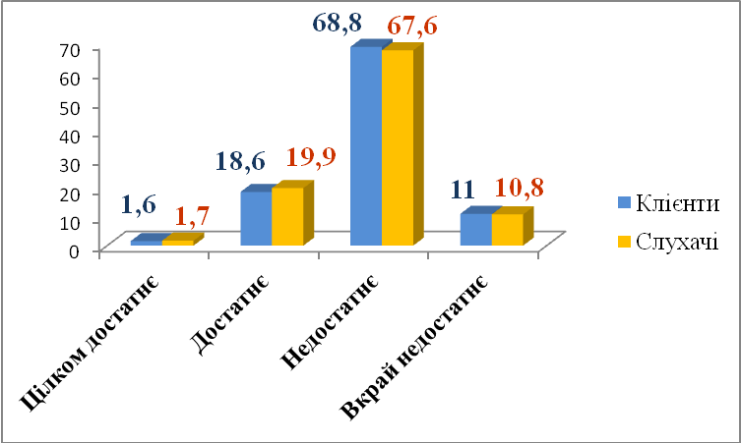
Рис 2.1. Рівень матеріального становища респондентів

Відповідаючи на питання: "Як пройшло Ваше життя?", респонденти вказали, що дуже добре пройшло життя у 4,8% слухачів Університету третього віку та 3,4% респондентів, які не є слухачами Університету третього віку, добрим вбачають його 36,9% та 29,0% відповідно. Відсоток тих, хто вважає що його життя пройшло задовільно – 58,3% і 63,1%. Є серед респондентів і ті, хто вказав, що його життя пройшло погано. Так, серед слухачів Університет третього віку таких не виявилося, а от серед тих, хто не навчається – 4,5%.
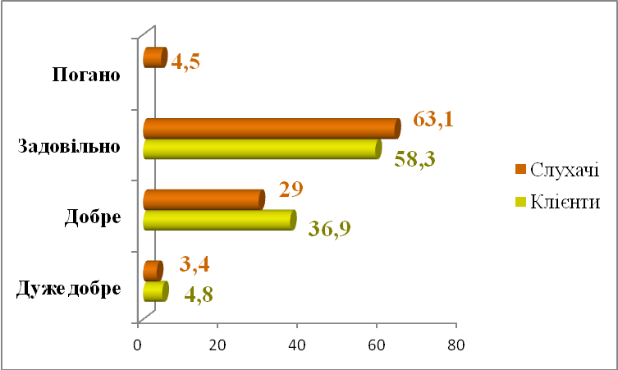
Рис. 2.2. Відповіді на запитання: "Як пройшло Ваше життя?"

Відповідаю чи на запитання «Що для Вас означають досягнення?», усі опитані респонденти, і слухачі Університету третього віку, і ті, хто не навчаються, на перше місце поставили «Щасливе особисте життя», друге місце у ранжирі слухачів Університету третього віку зайняла позиція, пов’язана з рівнем знань, у той час, як ті, хто не навчаються вказали «Бути любимим». Повний аналіз відповідей наведено у таблиці 2.5.

Таблиця 2.5. Відповіді на питання: «Що для Вас означають досягнення?»
(у % до опитаних)
Відповіді | Слухачі УТВ |  | Ті, хто не навчаються
Відповіді | % | Ранг | % | Ранг
Щасливе особисте життя | 64,0 | 1 | 72 | 1
Успіх у професії | 10,4 | 5 | 8,8 | 5
Бути любимим | 41,9 | 3 | 35,7 | 2
Матеріальне благополуччя | 22,0 | 4 | 31,7 | 3
Мати владу | 3,9 | 6 | 5,1 | 6
Багато знати | 48,6 | 2 | 28,4 | 4
Бути відомим | 3,5 | 7 | 1,7 | 7

Одним із важливих факторів у літньому віці, який також впливає і на можливість продовження навчання протягом усього життя є стан здоров’я літньої людини. Відповідаючи на запитання про стан здоров’я, респонденти у переважній більшості відповіли, що задоволені (46,9% і 44,8% відповідно). При чому серед тих, хто навчається в Університеті третього віку таких, хто вважає свій стан здоров’я цілком задовільним 9,4%, тоді як серед клієнтів таких тільки 1,7% (див рис. 2.3).

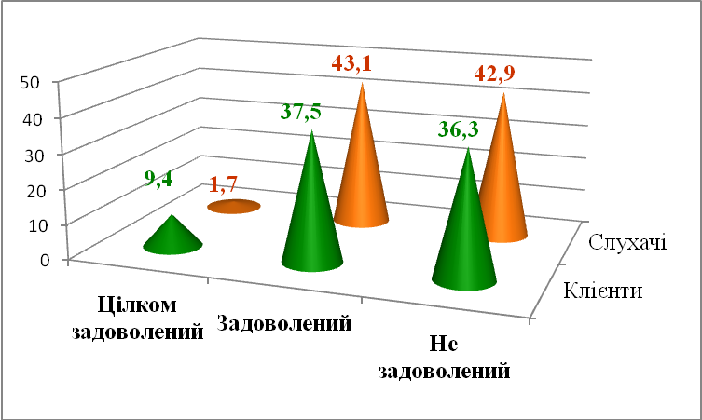
Рис. 2.3. Відповіді на запитання: «Чи ви задоволені станом свого здоров'я?»
(у %)

У ході нашого емпіричного дослідження респондентам було поставлене запитання, чи хотіли б вони змінити себе?
Серед слухачів Університету третього віку таких виявилося 43,5%, тоді як серед інших респондентів, клієнтів територіального центру таких лише 11,4%. Тих, хто частково хотів би себе змінити 45,2% та 22,2% відповідно.
Відсоток тих, хто не хоче змінюватися склав 14% і 63,4% відповідно.
Отже, ми можемо стверджувати, що освіта має суттєвий вплив на інтеграцію та успішну адаптацію літніх людей у суспільний простір.

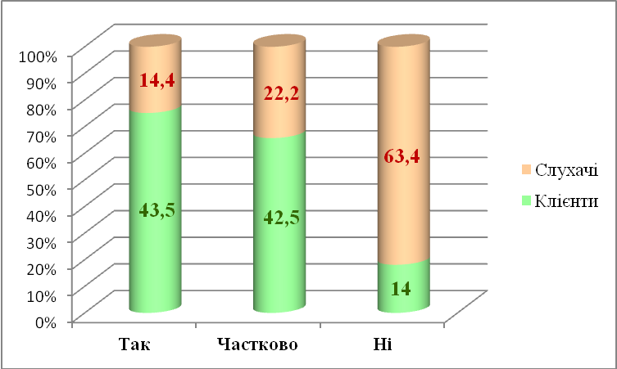
Рис. 2.4. Відповіді респондентів на запитання: «Хотіли б Ви змінити
себе?»
(у % від думки кількості опитаних)

У ході проведення соціологічного дослідження нас цікавила думка респондентів, що характеризує ставлення до життєвого періоду «старість».
Відповіді розподілилися наступним чином (див. табл. 2.6):

Таблиця 2.6. Відповіді на питання, що характеризують ставлення респондентів до старості
(у % до опитаних)
Ставлення до старості |  | Слухачі УТВ |  |  |  | Клієнти ТЦ
 |  | абсолютно невірно | скоріше невірно | скоріше вірно | абсолютно вірно | абсолютно невірно | скоріше невірно | скоріше вірно | абсолютно вірно
1 | Запізніла свобода | 2,7 | 14,6 | 17,9 | 23,8 | 22,2 | 15,3 | 18,2 | 15,9
2 | Спокій | 60,5 | 19,5 | 6,1 | 1,2 | 18,4 | 30,3 | 24,8 | 29,7
3 | Погіршення фізичного та психічного стану | 14,3 | 19,1 | 9,5 | 11,9 | 14,2 | 12,5 | 22,7 | 10,8
4 | Самотність, безвихідь | 20,2 | 26,2 | 9,5 | 11,9 | 14,8 | 23,3 | 16,5 | 10,8
5 | Духовна мудрість | 0,0 | 8,3 | 39,3 | 26,2 | 4,6 | 5,7 | 34,1 | 23,3
6 | Оптимізм, життя наповнене змістом | 3,6 | 15,5 | 44,5 | 14,3 | 9,1 | 26,1 | 15,9 | 5,1

У сучасному світі, де панує префігуративний тип культури і молодь вже є носієм знань, що перевищують знання старших поколінь, нас цікавила думка наших респондентів щодо можливості спільного навчання з молоддю.
Серед респондентів слухачів Університету третього віку позитивно відповіли 79,7% опитаних, у той час, як серед клієнтів територіального центру, які не навчаються, таких виявилося 53,4%.
Негативно до спільного навчання поставилися 41,5% клієнтів територіального центру, які не навчаються, і 17,6% слухачів Університету третього віку (див. рис. 2.5).

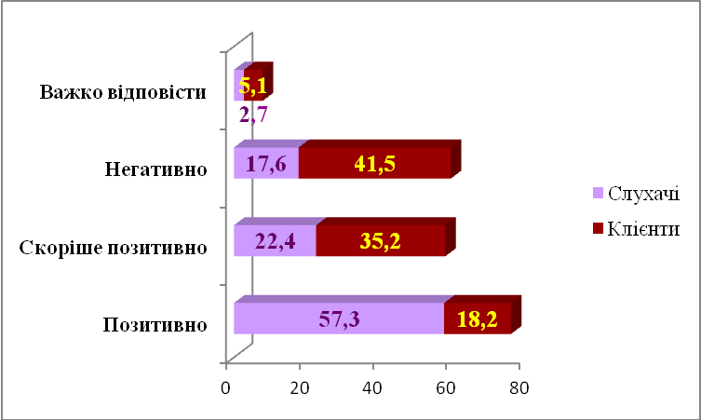
Рис. 2.5. Розподіл відповідей питанням: «Як Ви ставитеся до навчання разом із молоддю?»

З метою з’ясувати структуру вільного часу наших респондентів: слухачів Університету третього віку і тих, хто не навчається, нами було поставлене питання «Чим Ви переважно займаєтеся у вільний час?»
Серед слухачів Університету третього віку знання і самоосвіта займають переважне місце (67,9%), у той час як ті, хто не навчається, перевагу віддають спілкуванню з природою, друзями (65,3%). Слухачі Університету третього віку серед основних показників бюджету вільного часу вказали хобі (47,4%) і творчість (41,7%), громадську діяльність (38,1%). У той час як у бюджеті вільного часу клієнтів територіального центру, які не відвідують заняття Університету третього віку, перевага віддається самообслуговуванню (45,3%), хобі (35,2%) і творчість (24,4%), знанням та самоосвіті ця група респондентів відвела передостаннє місце (17,1%).

Таблиця 2.7. Відповіді на запитання: «Ваші заняття у вільний час»
(у % до опитаних за групами слухачів і тих, хто не навчаються).
Сфера інтересів |  | Слухачі УТВ |  |  | Клієнти
 |  | так | ні | зрідка | так | ні | зрідка
1 | Самоосвіта, знання | 67,9 | 11,9 | 4,8 | 17,1 | 22,2 | 11,9
2 | Громадська діяльність | 38,1 | 27,4 | 34,5 | 15,4 | 31,3 | 53,4
3 | Творчість | 41,7 | 21,4 | 13,1 | 24,4 | 23,3 | 10,8
4 | Спілкування з природою, друзями | 35,7 | 9,5 | 11,9 | 65,3 | 13,1 | 1,1
5 | Роздуми | 28,6 | 32,1 | 4,8 | 20,5 | 29,6 | 8,0
6 | Самообслуговування | 26,2 | 16,7 | 28,6 | 45,3 | 29,8 | 24,9
7 | Хобі | 47,4 | 26,3 | 26,3 | 35,2 | 17,6 | 6,8
8 | Фізкультура | 22,9 | 30,7 | 46,4 | 11,4 | 17,6 | 22,2

Один з інтегративних показників, які детермінуються освітою є ціннісні орієнтації особистості.
Нами було поставлене запитання респондентам з проханням визначитися з пріоритетами у ціннісних орієнтаціях (див. табл. 2.8)
Таблиця 2.8. Відповіді на питання про ціннісні орієнтації
(у % до опитаних за групами: слухачів і, які не навчаються)
Ціннісні  орієнтації |  | Слухачі УТВ |  |  | Клієнти
 |  | Дуже важливо | Важливо | Не важливо | Дуже важливо | Важливо | Не  важливо
1 | Самовдосконалення | 46,4 | 21,4 | 3,6 | 13,0 | 26,1 | 18,2
2 | Демократія | 19,1 | 36,9 | 13,1 | 9,7 | 27,8 | 22,2
3 | Сім’я, друзі, спілкування | 51,2 | 27,4 | 0,0 | 48,9 | 25,0 | 1,7
4 | Матеріальне благополуччя | 38,1 | 20,2 | 2,4 | 42,6 | 24,4 | 1,1
5 | Громадська активність | 36,9 | 41,7 | 0,0 | 27,3 | 43,2 | 2,8
6 | Здоров’я | 79,8 | 14,3 | 0,0 | 63,6 | 22,2 | 0,6
7 | Суспільна безпека | 25,0 | 38,1 | 1,2 | 35,2 | 30,7 | 2,3

Одним з цікавих індикаторів впливу освіти на соціальну активність людей літнього віку є електоральна активність. Нами у ході соціологічного дослідження було поставлене питання щодо участі літніх громадян у виборах.
81% опитаних слухачів Університету третього віку та 78,4% респондентів, які не навчаються однозначно беруть участь у виборах. Відсоток тих, хто є електорально пасивними, склав 2,4% і 5,1% відповідно.
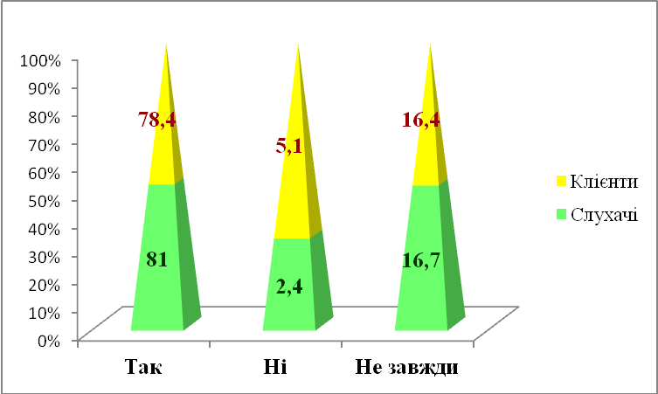
Рис. 2.6. Відповіді на запитання: «Чи берете Ви участь у виборах?»
(у %)

Процес соціалізації триває упродовж усього життя і нероздільно пов’язаний із освітою. У ході дослідження теперішніх мотивів навчання літніх людей нас цікавило питання, яку роль відігравала освіта у житті клієнтів територіального центру, які навчаються і не навчаються в Університеті третього віку. Узагальнені відповіді представлені у таблиці 2.9.

Таблиця 2.9. Розподіл відповідей на питання: «Яку роль відіграла освіта у Вашому житті?» (у %)

Група | Абсолютно не вірно | Скоріш не вірно | Скоріш вірно | Абсолютно вірно
дозволила зайняти гідне місце у житті
Слухачі УТВ | 2,4 | 6,0 | 28,6 | 56,0
Клієнти | 4,5 | 6,3 | 29,5 | 35,8
допомогла розвинути здібності
Слухачі УТВ | 1,2 | 4,8 | 34,5 | 42,9
Клієнти | 4,0 | 3,4 | 28,4 | 27,8
зрозуміти і знайти сенс життя
Слухачі УТВ | 1,2 | 8,3 | 39,3 | 26,2
Клієнти | 4,0 | 9,1 | 27,8 | 23,3
знайти друзів
Слухачі УТВ | 2,4 | 6,0 | 44,0 | 26,2
Клієнти | 5,1 | 5,7 | 31,3 | 24,4
забезпечити самодостатність
Слухачі УТВ | 2,4 | 10,7 | 35,7 | 21,4
Клієнти | 4,0 | 4,5 | 31,8 | 13,6
отримувати гідну зарплату
Слухачі УТВ | 7,1 | 14,3 | 35,7 | 19,0
Клієнти | 7,4 | 14,2 | 23,3 | 15,9
навчитися творчо мислити
Слухачі УТВ | 2,4 | 4,8 | 34,5 | 29,8
Клієнти | 4,0 | 7,4 | 27,8 | 17,6
уміти здобувати знання
Слухачі УТВ | 1,2 | 6,0 | 29,8 | 34,5
Клієнти | 2,8 | 4,0 | 29,0 | 18,8
навчався (лась) з примусу
Слухачі УТВ | 39,3 | 23,8 | 3,6 | 1,2
Клієнти | 24,4 | 19,3 | 6,8 | 4,0
виховати кращі якості: любов, добро, честь, порядність
Слухачі УТВ | 4,8 | 7,1 | 36,9 | 32,1
Клієнти | 4,5 | 5,7 | 26,1 | 27,3
набути навичок ремесла
Слухачі УТВ | 2,4 | 4,8 | 35,7 | 29,8
Клієнти | 2,3 | 4,5 | 30,7 | 21,6
навчитися виконувати громадську роботу
Слухачі УТВ | 1,2 | 9,5 | 40,5 | 33,3
Клієнти | 2,3 | 13,6 | 27,8 | 15,3
критично оцінювати свої досягнення
Слухачі УТВ | 1,2 | 4,8 | 41,7 | 35,7
Клієнти | 4,0 | 7,4 | 29,5 | 20,5
навчила любити природу (рослини, тварин)
Слухачі УТВ | 2,4 | 7,1 | 35,7 | 40,5
Клієнти | 3,4 | 9,7 | 27,8 | 23,9

З метою з’ясування вмотивованості та усвідомленого вибору освіти як інструмента адаптації, інтеграції та соціалізації літніх клієнтів територіального центру, нами було поставлено ряд запитань стосовно ролі та впливу, місця освіти у життєдіяльності людини.
Так, превалююча більшість респондентів, як слухачів Університету третього віку, так і клієнтів територіального центру, які не навчаються, вказали на необхідність навчання протягом життя.
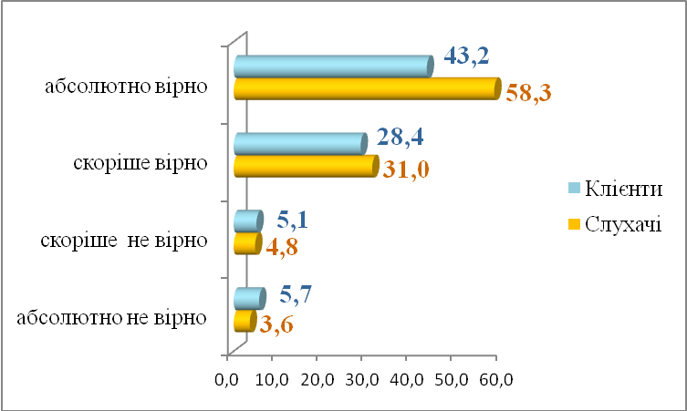
Рис. 2.7. Відповіді на запитання «Чи має людина вчитися протягом усього життя?»

Як однією з причин необхідності навчатися протягом життя літні респонденти, слухачі Університету третього віку вказали недостатність знань, отриманих у попередніх роках своєї життєдіяльності (78,4%), серед клієнтів територіального центру, які не навчаються, таких виявилося 37,0%.
Не згодних з такою думкою серед респондентів, слухачів Університету третього віку, 21,6%, а серед респондентів, клієнтів територіального центру, які не навчаються, 62,0%.
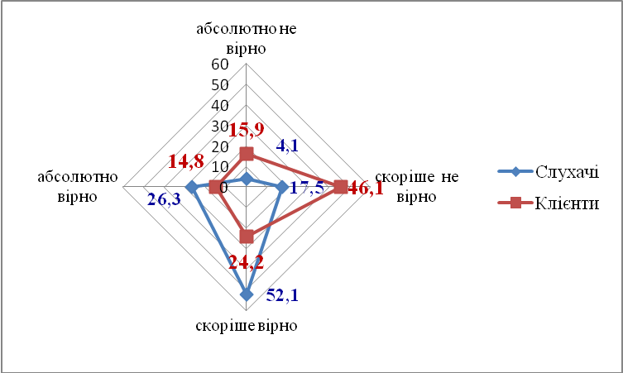
Рис. 2.8. Відповіді на твердження «Мені не вистачає знань, які я набув протягом життя»

На важливість і роль самоомвіти у життєдіяльності людини літнього віку вказали 92,9% респондентів, слухачів Університету третього віку, та 77,6% респондентів, клієнтів територіального центру, які не навчаються (див. рис. 2.9).
Ці результати дуже важливі для практики соціальної роботи, оскільки вказують на важливість і затребуваність інформальної освіти для людей літнього віку.
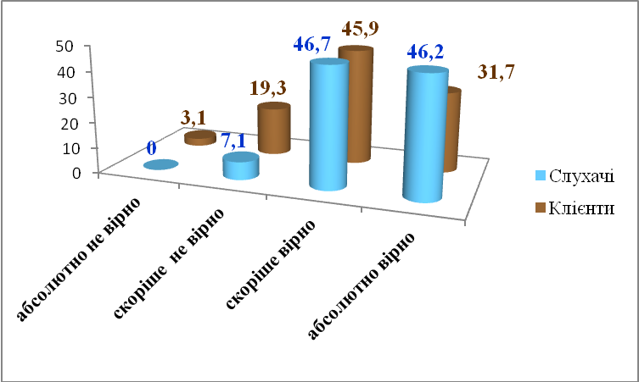
Рис. 2.9. Відповідь на твердження «У літньому віці також треба займатися самоосвітою»

У ході теоретичного дослідження описувалися фактори, що впливають на геронтоосвітню діяльність.
Проводячи соціологічне дослідження з клієнтами територіального центру, які не навчаються , і які навчаються в Університеті третього віку, ми поставили наступне запитання: «Як Ви вважаєте, які чинники впливають на освітню активність людей літнього віку?»
Так, серед факторів, які впливають, на думку респондентів: рівень освіти (95,8%), стан здоров’я (94,4%), усвідомлення необхідності у навчанні (88,4%), психологічні особливості особистості (77,8%), соціальне оточення (69,5%) і соціальне благополуччя (58,3%) (див. рис. 2.10).
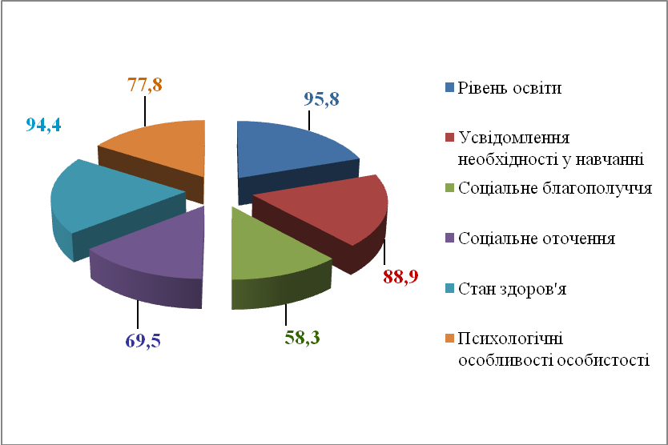
Рис. 2.10. Розподіл факторів впливу на освітню активність літніх людей.

Ступінь невпливу чинників на рівень освіти визначився наступним чином: соціальне благополуччя (41,6%), соціальне оточення (30,5%), психологічні особливості особистості (22,2%), усвідомлення необхідності у навчанні (11,1%), стан здоров’я (5,6%) і рівень освіти (4,2%).

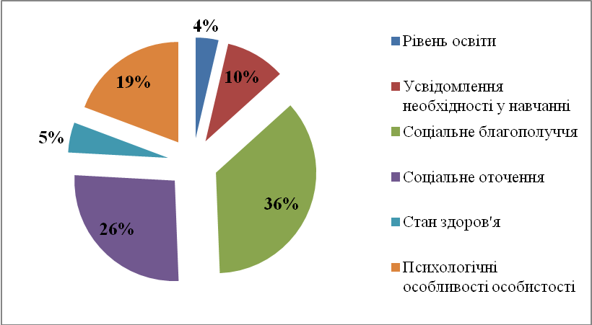
Рис. 2.11. Розподіл факторів невпливу на освітню активність літніх людей.

Узагальнені відповіді респондентів на питання «Як Ви вважаєте, які чинники впливають на освітню активність людей похилого віку?» представлені у таблиці 2.10. Одночасно з відповідями на поставлене питання ми попросили усіх респондентів проранжувати актори за рівнем впливу на освітню активність людей літнього віку.

Таблиця 2.10. Відповіді респондентів (N=1965) на запитання: «Як Ви думаєте, які фактори впливають на освітню активність людей похилого віку?»
Фактори | Так | Ні | Ранг
Фактори | % | % | Ранг
Рівень освіти | 95,8 | 4,2 | 1
Усвідомлення необхідності у навчанні | 88,9 | 11,1 | 3
Соціальне благополуччя | 58,3 | 41,6 | 6
Соціальне оточення | 69,5 | 30,5 | 5
Стан здоров'я | 94,4 | 5,6 | 2
Психологічні особливості особистості | 77,8 | 22,2 | 4

Для нашого дослідження було важливим визначити, окрім факторів, які впливають на освітню активність людей літнього віку, ще й ті мотиви, які спонукали слухачів Університету третього віку піти навчатися. Серед чільних мотивів бажання отримати нові знання, консультації (75,8%), розвинути себе, свої здібності (54,7%), є досвід і знання, якими є бажання поділитися (42,5%), з'явилася можливість навчатися з однолітками (21,7%) (див. рис. 2.12)
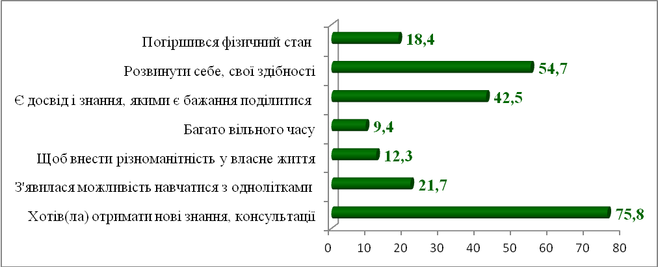
Рис. 2.12. Відповіді на запитання: «Чому Ви розпочали навчання в Університеті третього віку? (у % до опитаних учасників (N=452))

У своєму розвиткові особистість має як спонукальні, так і стримувальні фактори. Який характер цих стримувальних факторів, як вони впливають на освітню активність у літньому віці?
З цією метою респондентам, які не навчаються в Університеті третього віку (N=1513), було поставлене питання: «Що стримує Вас відвідувати заняття в Університеті третього віку?
Один з найбільш суттєвих факторів – нерозуміння сутності навчання у літньому віці (83,4%), стан здоров’я (71,2%), відсутність (нерозуміння) перспектив у житті (48,7%). Серед стримувальних факторів також суттєве місце займає переобтяженість хатньою роботою (45,2%), яку найчастіше молодше покоління «доручає» літнім людям. Що цікаво, відсутність упевненості у собі серед стримувальних факторів посідає аж 5 місце і складає 31,7%, а ставлення інших до їхнього навчання займає у ранжирі 6 місце і його важливість у стримуванні навчання в Університеті третього віку вказали лише 27,8%.
Усі ці фактори повинні постати посиленим вектором докладення зусиль соціальних працівників, соціальних педагогів, викладачів Університету третього віку, щоб роз’яснити важливість навчання у літньому віці, вселити впевненість у клієнтах територіального центру і змотивувати їх до навчання у подальшому.
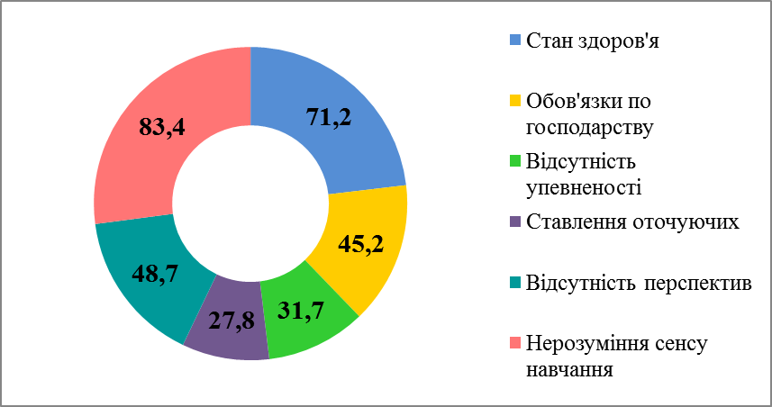
Рис. 2.13. Розподіл відповідей щодо характеру стримуючих факторів
у % до кількості усіх учасників опитування, які не навчаються в Університеті третього віку (N=1513)

Як відомо, протягом життя особистість соціалізується безперервно, і інститут освіти тут відіграє чималу роль. Усвідомлення освіти, як чинника впливу на зміни у житті цікавила нас у ході дослідження. Усім респондентам, які навчаються в Університеті третього віку, і які не навчаються, було поставлене запитання «Як Ви думаєте, чи можна, принаймні частково, вирішити проблеми, що виникають у літніх людей, за допомогою освіти?»
Серед респондентів, які навчаються в Університеті третього віку (N=452) ствердно відповіли 80,4%, а серед клієнтів територіального центру, які не навчаються (N=1513) лише 36,8%. Досить вражаючим є відсоток серед тих клієнтів територіального центру, які не навчаються, у кого відповідь на дане запитання викликала труднощі – 49,7%.

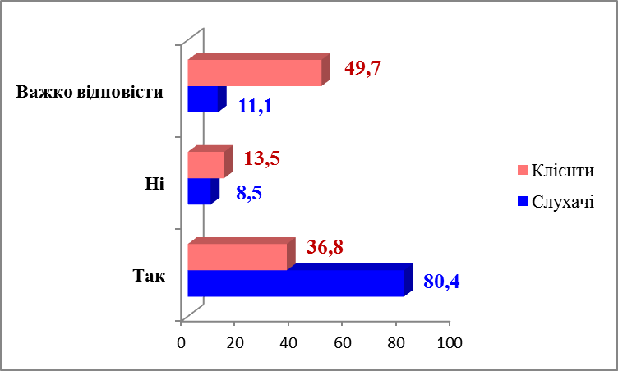
Рис. 2.14. Відповіді на запитання «Як Ви думаєте, чи можна, принаймні частково, вирішити проблеми, що виникають у літніх людей, за допомогою освіти?» (у %)

Аналізуючи відповіді респондентів клієнтів територіального центру, які не навчаються (N=1513), нас зацікавила причина такої невизначеності щодо можливості, принаймні частково, вирішити проблеми, що виникають у літніх людей, за допомогою освіти. Нами було поставлене запитання «Чи достатньо Ви обізнані про позитивний вплив освіти на якість життя?». Відповіді респондентів вказали на те, що складність у відповіді на питання чи можна, принаймні частково, вирішити проблеми, що виникають у літніх людей, за допомогою освіти, полягає у недостатній поінформованості людей літнього віку про можливості і перспективи геронтоосвіти (див. рис. 2.15).
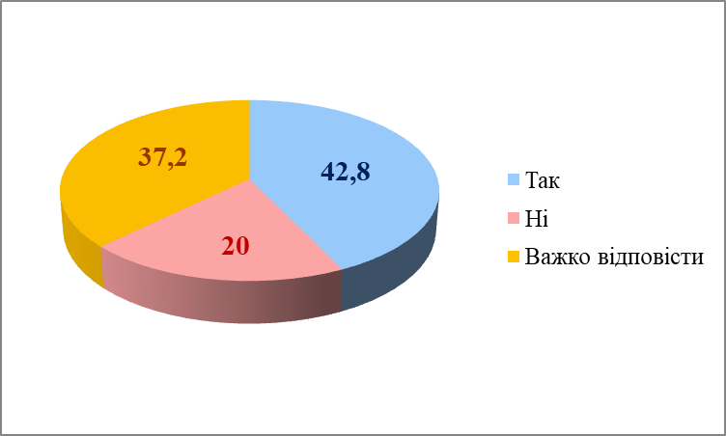
Рис. 2.15. Відповіді на запитання: «Чи достатньо Ви поінформовані про позитивний вплив освіти на якість життя?» (N = 1513) (у %).

Аналізуючи відповіді на запитання «Як Ви вважаєте, хто має займатися організацією геронтоосвіти?» ми визначили, що серед клієнтів територіального центру, які не навчаються панує патерналістська модель світосприйняття – вони усі свої сподівання пов’язують із обов’язком держави надавати їм допомогу в організації геронтоосвітнього процесу. 77,3% даної категорії респондентів, відповідаючи на поставлене запитання, визначили відповідальною за організацію геронтоосвітнього процесу державу. Натомість слухачі Університету третього віку визначили соціальні інститути (39,2%), державу (26,2%), громадські організації (16,8%), і, власне самих себе (14,3%).

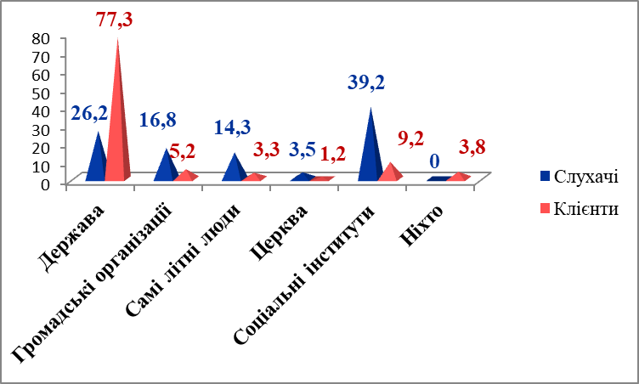
Рис. 2.16. Відповіді респондентів на запитання «Як Ви вважаєте, хто має займатися організацією геронтоосвіти?»

Успішність будь-якого навчального процесу визначається рівнем задоволеності споживачів освітнього продукту. З метою з’ясування рівня задоволеності слухачів геронтоосвітніми послугами Університету третього віку нами було поставлене запитання «Чи задоволені Ви навчанням?»
Переконлива більшість слухачів Університету третього віку (98,7%) задоволені організацією процесу геронтонавчання.
Не задоволених клієнтів у ході опитування не виявилося (див. рис. 2.17).
У той же час викликає занепокоєння відповідь респондентів «скоріше задоволений», що свідчить про не завжди належну організацію заходів геронтоосвітнього процесу.
Даний факт вимагає додаткового ретельного опрацювання з боку як керівників Університету третього віку, так і власне соціальних працівників чи соціальних педагогів – геронтовикладачів.
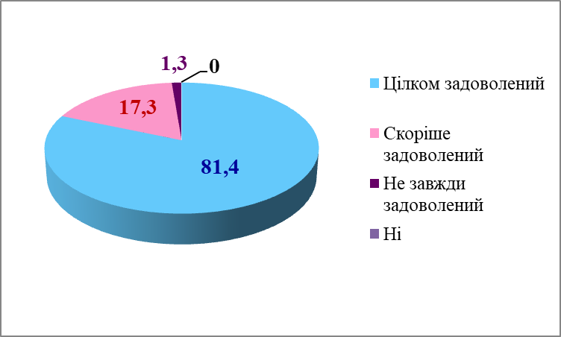
Рис. 2.17. Розподіл відповідей на питання: «Чи задоволені Ви геронтонавчанням?» ( у % до опитаних (N=452)).

Постать соціального працівника чи соціального педагога – геронтовикладача є одним із визначальних факторів в успішності досягнення позитивних результатів слухачами Університету третього віку.
У зв’язку з цим нас, у ході проведення дослідження, цікавило питання чи задовільняють літніх слухачів соціальні працівники – викладачі Університету третього віку, які безпосередньо проводили заняття.
Переконлива більшість опитаних респондентів (85%) відповіли, що цілком задоволені (див. рис. 2.18).

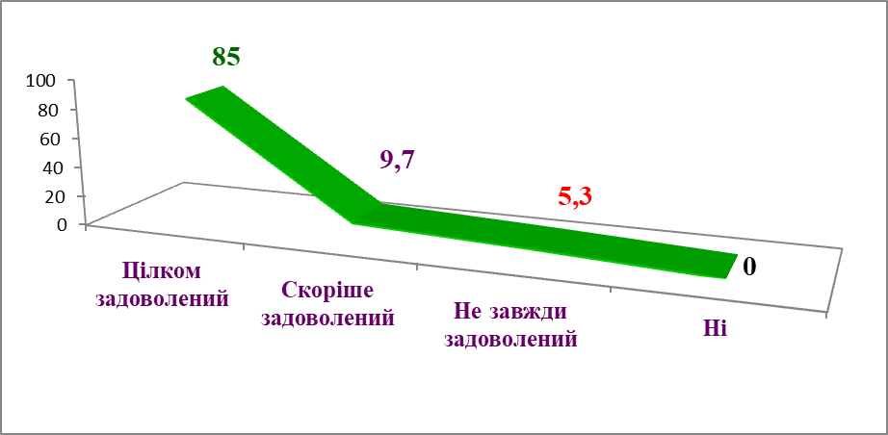
Рис. 2.18. Розподіл відповідей на питання: «Чи задовольняють Вас соціальні працівники - геронтовикладачі?» (у % до всіх опитаних).

Не менш важливим є і мікроклімат у колективі, оскільки це якісний аспект міжособистісних стосунків, що виявляється у сукупності внутрішніх (психологічних) умов, які сприяють або перешкоджають продуктивній спільній діяльності і всебічному розвитку особистості.
Респондентам було поставлене запитання: «Яка атмосфера присутня у групі, в якій Ви навчаєтесь?».
Результати опитування виявили, що в цілому під час навчальних занять панує позитивна (здорова) соціально-психологічна атмосфера. Про те є незначний у відсотковому вираженні, але значний у психологічному плані фактор наявності прихованого конфлікту (1,3%), розрізненості (1,1%), недовіри (2,2%).
Для формування та оптимізації соціально-психологічного клімату в геронто колективі соціальним педагогам – викладачам Університету третього віку доцільно використовувати психологічний тренінг. Така форма роботи сприяє збільшенню неформальних зв'язків, створенню дружніх відносин; вирішенню проблемних ситуацій; профілактики та корекції булінгу, девіантної поведінки; проясненню для кожної людини її цінностей, мотивів, життєвої стратегії.
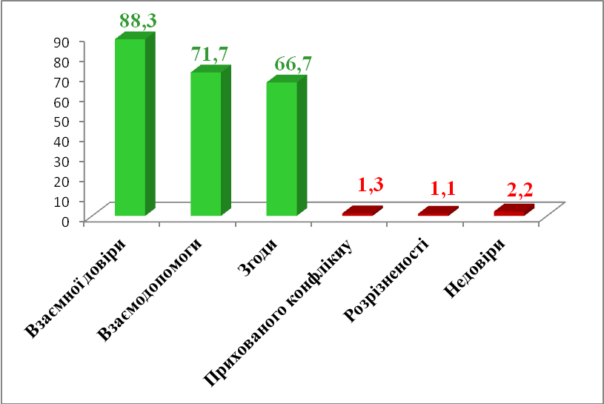
Рис. 2.19. Відповіді респондентів на питання «Яка атмосфера присутня у групі, в якій Ви навчаєтесь?»

Геронтоосвіта є інтегративним фактором у житті літніх людей. Ця гіпотеза підтверджувалася у цілого ряду дослідженнях. Наскільки вагомим є цей вплив, ми дослідили, поставивши респондентам (N=1965) запитання «Як Ви пристосовуєтеся до змін у житті?».
Результати опитування показали, що ті, хто навчаються, мають кращу здатність до пристосування до суспільних змін: 8,3% респондентів відповіли, що взагалі не відчувають проблем з цього приводу, 53,4% добре справляються з тими викликами, які ставить суспільство, 35,6% мають певні труднощі у сприйнятті змін у сучасному суспільстві і лише 2,7% не можуть самостійно впоратися із суспільними новаціями.
У той час, як клієнти територіального центру, які не навчаються, у превалюючій більшості (63,4%) мають труднощі у сприйнятті змін у сучасному суспільстві, 5,4% опитаних цієї групи не можуть самостійно впоратися із суспільними новаціями, а 1,4% взагалі було важко відповісти на це питання.
Позитивно реагують на суспільні зміни 4,1% опитаних цієї групи, а 25,7% добре справляються з тими викликами, які ставить суспільство.
Отже геронтоосвіта виступає інтегративним чинником у літньому віці.

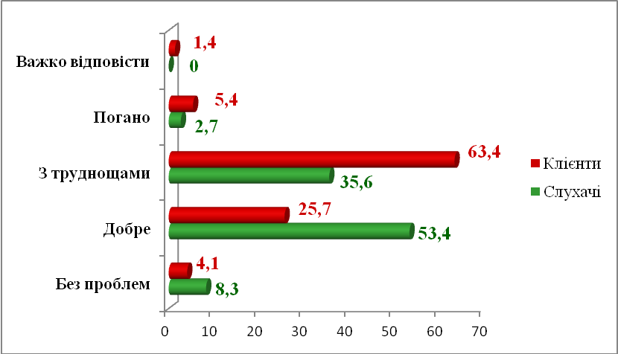
Рис. 2.20. Відповіді респондентів на запитання «Як Ви пристосовуєтеся до змін у житті?»

Висновки до другого розділу

Узагальнення отриманих даних свідчить, що літні слухачі Університету третього віку, на відміну від тих, хто не навчається, характеризуються вищим рівнем освіти. У них накопичено позитивний досвід навчання протягом життя, насичена освітня біографія. Ціннісні орієнтації останніх пов'язані з усвідомленням необхідності самовдосконалення, поповнення знань та набуття компетентностей. Слухачі Університету третього віку є більш впевненими у можливостях геронтоосвіти на вирішення їх життєвих труднощів. Їм притаманні такі особисті якості, як відповідальність, працьовитість, активність, товариськість, творчість. Літнім слухачам властивий високий рівень спілкування з однолітками та молоддю, який має доброзичливий, толерантний характер. Матеріальний добробут, стан здоров'я та фізичні обмеження слухачів Університету третього віку не є стримуючим фактором геронтоосвітньої активності.
На основі виявлених мотиваторів та стримувачів геронтоосвітньої активності визначено параметри включення літньої людини у геронтонавчання, що відбувається на трьох рівнях: зовнішньому, поведінковому та психологічному.
Літні люди набувають нових ролей, новий якісний стан. Зростає рівень їх адаптації.

ВИСНОВКИ

У минулому столітті, особливо у другій половині, у глобальні, економічні, соціальні, політичні, науково-технічні, духовно-культурні процеси діалектики «вплелася» тенденція старіння населення.
Процес старіння населення, весь спектр пов'язаних із цим проблем є одним із державних пріоритетів. Присутня детально розроблена законодавча база, система державних інституцій і продумана політика, сприятлива соціальна аура тощо - усе це разом виступає однією з важливих складових економічних та науково-технічних досягнень, оптимізації функціонування демократії, громадянського суспільства, соціальної стійкості, гармонізації міжпоколінних відносин.
Організація соціалізації людей похилого віку дозволила б об'єднати зусилля для поліпшення умов життєдіяльності, соціально-психологічного стану пенсіонерів, дала б можливість залучити до роботи найактивніших, що сприяло б їх самореалізації, звільнення від почуття самотності.
Активізація соціальної поведінки людей похилого віку дозволить загальмувати і пом'якшити процес старіння. Пристосування до старості – це здатність визначити оптимальні співвідношення між неминучим відпочинком деяких сфер колишньої діяльності та продовженням активного життя.
Державна політика щодо людей похилого віку має будуватися на засадах соціальної солідарності та справедливості, що передбачає захист прав людей похилого віку, підвищення рівня їх пенсійного забезпечення, охорони здоров'я, надання літнім людям гарантій посильної зайнятості, широкого спектру соціальних послуг, що сприяють підтримці їх нормальної життєдіяльності.
Інститут освіти неминуче інкорпорував завдання виховання та соціалізації взагалі. Разом з тим, виклики, з якими стикається цей інститут як об'єкт соціальних трансформацій, не ставлять під питання його соціокультурну репродукційну функцію. Коммодифікація, технологізація, уніфікація та деінституціоналізація каталізують процес соціалізації в інституті освіти в силу своєї домінуючої прагматичної спрямованості.
Соціальні інститути двоїсті за своєю суттю, виступаючи одночасно «природним» та «штучним» феноменом; змістовне наповнення їх функціонування відчуває у собі трансформуючий вплив із боку які у соціальному просторі суб'єктів. Неоінституційна парадигма дозволяє досліджувати змістовні аспекти інституційної практики освіти в умовах соціальних трансформацій, що являють собою, на наш погляд, інституційну рефігурацію, яку розуміють як процес змістовної зміни рутинізованих практик.
Геронтоосвіта є поліфункціональною системою. Її функції, що впливають на особистість і суспільство, носять безпосередній і опосередкований характер.
Систематизовано та класифіковано принципи геронтоосвіти. Вони представлені як узагальнюючі, загальні, орієнтуючі та керівні.
Встановлено такі властивості геронтоосвіти:
- формування комфортного середовища навчання для прояву та розвитку потенціалу літньої людини як матеріально-ідеально-духовної освіти, представленої у філогенезі та онтогенезі;
- сприяння прояву потенціалу літньої людини у суспільному, політичному, економічному, культурному тощо житті як активної соціально-політичної істоти.
Виявлення принципів, властивостей та функцій геронтоосвіти дозволило визначити її як поліфункціональний соціальний інститут, що сприяє та здійснює соціальний вплив на особистість з метою її геросоціалізації.
Здійснений соціологічний аналіз процесів становлення, функціонування та управління геронтоосвітою дозволив визначити специфічні характеристики геронтогрупи, яка бере участь у геронтоосвітньому процесі.
Узагальнення отриманих даних свідчить, що літні слухачі Університету третього віку, на відміну від тих, хто не навчається, характеризуються вищим рівнем освіти. У них накопичено позитивний досвід навчання протягом життя, насичена освітня біографія. Ціннісні орієнтації останніх пов'язані з усвідомленням необхідності самовдосконалення, поповнення знань та набуття компетентностей. Слухачі Університету третього віку є більш впевненими у можливостях геронтоосвіти на вирішення їх життєвих труднощів. Їм притаманні такі особисті якості, як відповідальність, працьовитість, активність, товариськість, творчість. Літнім слухачам властивий високий рівень спілкування з однолітками та молоддю, який має доброзичливий, толерантний характер. Матеріальний добробут, стан здоров'я та фізичні обмеження слухачів Університету третього віку не є стримуючим фактором геронтоосвітньої активності.
На основі виявлених мотиваторів та стримувачів геронтоосвітньої активності визначено параметри включення літньої людини у геронтонавчання, що відбувається на трьох рівнях: зовнішньому, поведінковому та психологічному.
Літні люди набувають нових ролей, новий якісний стан. Зростає рівень їх адаптації.

СПИСОК ВИКОРИСТАНИХ ДЖЕРЕЛ

- Балдинюк О. Особливості соціальної роботи з людьми похилого віку. Соціальна робота та соціальна освіта. 2018. № 1. С. 12–17.
- Баніт О., Гришко В. Сучасний стан розвитку університетів третього віку в Україні. Імідж сучасного педагога. 2022. 2(197). С. 18–22.
- Галіяш Н. Б. Характеристика основних соціальних проблем людей похилого віку. Медсестринство. 2012. № 1. С. 17–19.
- Гончарова Л. А. Аналіз ефективності впровадження програми розвитку творчої активності людей похилого віку. Науковий вісник Херсонського державного ун-ту. Cерія: Психологічні науки. 2014. Вип. 2. Том 1. С. 179-184.
- Гончарова Л. А. Концептуальна модель творчої активності особистості людей похилого віку. Вісник Чернігівського національного педагогічного університету. Серія: Психологічні науки. 2014. Т. 1, № 121. С. 81–85.
- Горбовий, А. та ін. Концепція діяльності центрів освіти «третього віку» в Україні: метод. посіб. Київ, Луцьк: УІРФР, 2017. 115 с.
- Давиденко Г. Цифрова інклюзія та доступність: соціальна діджиталізація : монографія. Вінниця : ТВОРИ, 2023. 240 с.
- Джуган Р. І. Концептуалізація поняття "успішне старіння" у соціогуманітарних науках та соціології. Вісник Львівського національного університету ім. І. Франка. Серія: соціологічна. 2020. № 14. С. 54–62.
- Дзюбій Д. П. Підвищення ефективності соціальної роботи з людьми похилого віку в умовах геріатричних пансіонатів. Збірник наукових праць Хмельницького інституту соціальних технологій Університету «Україна». 2010. 2. С. 87–90.
- Дороніна О. В. Феномен третього віку: термінологічні аспекти. Вісник національного університету «Чернігівський колегіум» імені Т. Г. Шевченка. Сер.: Педагогічні науки. 2020. 7 (163). С. 3–7.
- Драб Я. Психологічні особливості соціалізації та самореалізації людей похилого віку. НЕЙРОNEWS: Психоневрологія та нейропсихіатрія. 2016. № 2-1. С. 14–19.
- Житинська М. О. Забезпечення якості життя людей похилого віку як соціальна проблема. Освітологічний дискурс. 2015. № 1 (9). С. 116–124.
- Житинська, М. О. Соціально-педагогічне середовище університету третього віку як чинник формування життєдіяльності людей похилого віку. Соціальна робота в Україні:теорія і практика. 2016. 1-2. С. 131–140.
- Злобіна О. Категорія «особистість» у системі понять соціологічної теорії. Соціологія: теорія, методи, маркетинг. 2002. 2. С. 121-134.
- Зуєва А. Вікові особливості установок стосовно людей літнього віку та старості. Вісник Львівського університету. Серія психологічні науки. 2018. № 3. С. 109–116.
- Іванова І. Б. Соціальна робота з людьми похилого віку : навч. посіб. Київ : Ун-т «Україна», 2023. 220 с.
- Ільчук Л. І. Соціальне самопочуття населення України як результат соціальної захищеності. Оптимізм і песимізм: амбівалентність українського соціуму в духовному і матеріальному вимірах: матеріали ХVІ науково-практ. конф. Київ, 2018. С. 12–18.
- Каркач А. В. Ресоціалізуючі функції Університетів третього віку у сучасному соціумі в Україні. Суспільні науки сьогодні: постулати минулого і сучасні теорії : М-ли Міжнар. наук.-практ. конф., м. Дніпро, 4–5 листоп. 2016 р. Дніпро, 2016. С. 64–68.
- Каркач А., Кравченко О., Семигіна Т. Сучасні підходи до розуміння літніх людей як особливої соціальної групи. Соціальна робота та соціальна освіта. 2022. № 2(9). С. 77–90.
- Каркач А., Семигіна Т. Цифрова компетентність людей похилого віку: специфіка, критерії сформованості та програма розвитку. Ввічливість. Humanitas. 2023. № 2. С. 50–56.
- Клименюк Н. В. Відношення до старості в різних культурних традиціях: історичний аспект. Наукові праці Чорноморського державного університету імені Петра Могили комплексу «Києво-Могилянська академія». Сер. : Педагогіка. 2010. Т. 123, № 110. С. 53–58.
- Коваленко В. Є. Cоціалізація особистості як предмет психолого-педагогічних та соціологічних досліджень. Вісник Луганського національного університету імені Тараса Шевченка: Педагогічні науки. 2020. 7 (338). С. 5-15.
- Коленіченко, Т. І. (2013). Особливості адаптації людини похилого віку до умов нового соціального середовища. Науковий часопис НПУ імені М. П. Драгоманова. Серія 11: Соціологія. Соціальна робота. Соціальна педагогіка. Управління. 2013. 16(1). С. 64-71.
- Лисенко Ю. Соціалізація людей похилого віку в культурі інформаційного суспільства. Трансформація соціальної педагогіки та соціальної роботи в культурі інформаційного суспільства / ред. А. Рижанова. Харків, 2019. С. 172–195.
- Лук’янова Л. Концепція діяльності Університетів третього віку. Київ: Вид-во ТОВ «Юрка Любченка», 2021. 70 с.
- Лук’янова Л. Навчання впродовж життя в умовах інформаційно-технологічного суспільства. Освіта дорослих: теорія, досвід, перспективи. 2019. 1(15). С. 10-20.
- Мацкевіч Ю. Особливості соціальної активності людей похилого віку. Вісник Черкаського університету. Серія Педагогічні науки. 2018. № 121. С. 77–82.
- Міщиха Л., Коропецька О. Проблема старості у контексті сучасних психологічних підходів: теоретичний аналіз. Науковий вісник Ужгородського національного університету. Серія: Психологія. 2022. № 1. С. 110–114.
- Мордас С. Освіта людей похилого віку як перспективний напрям освіти дорослих. INFORUM. URL: https://www.inforum.in.ua/conferences/22/66/510 (дата звернення: 09.01.2024).
- Москаленко В. В. Соціалізація особистості. Київ: Фенікс, 2013. 540 с.
- Познанська К. В. Соціальне становище літніх людей та ставлення до старості в українському суспільстві. Вісник Харківського національного університету імені В.Н. Каразіна. Серія «Соціологічні дослідження сучасного суспільства: методологія, теорія, методи». 2017. № 39. С. 340–345.
- Продан О. О. Психологічні особливості самоусвідомлення особистості : дис. … канд. психол. наук : 19.00.01. Київ, 2016. 247 с.
- Професійна педагогічна освіта: компетентнісний підхід : монографія / ред. О. А. Дубасенюк. Житомир : Вид-во ЖДУ ім. І. Франка, 2011. 564 с.
- Рижанова А. Соціально-педагогічний супровід соціалізації людей похилого віку в інформаційному суспільстві засобами соціокультурної діяльності. Věda a perspektivy. 2022. № 9(16). С. 158-171.
- Рітцер Дж. Теорія обміну Джорджа Хоманса. Сучасні соціологічні теорії / пер. з англ. А. Ткачук. Львів, 2007. С. 321–328.
- Роль освіти в сучасному світі / В. Л. Ходунова та ін. АКАДЕМІЧНІ ВІЗІЇ. 2023. № 18. URL: https://academy-vision.org/index.php/av/article/view/311 (дата звернення: 09.02.2024).
- Сандецька О. (2012). Освіта людей похилого віку як перспективний напрям освіти дорослих: Наукові записки. Серія «Педагогічні науки. 2012. № 107(2). С. 127–132.
- Сембрат А. Теоретичні основи компетентнісного підходу в сучасній освіті: світовий досвід. The scientific heritage. 2021. № 68. С. 11–15.
- Семигіна Т. В. Розвиток у сучасній соціальній роботі підходів, орієнтованих на сильні сторони клієнтів. Paradigms of the Modern Educational Process: Opportunities and Challenges for Society. Dallas: Primedia eLaunch LLS, 2019. С. 96-105.
- Сопко Р. І. Становище людей похилого віку в Україні. Вісник Львівського університету. Серія соціологічна. 2023. № 7. С. 298–305.
- Терлецька Л. Г. Психологічні механізми процесу самоаналізу : монографія. Київ : ВПЦ «Київ. ун-т», 2016. 239 с.
- Терлецький А. В. Поняття та сутність освітньої послуги як правової категорії. Південноукраїнський правничий часопис. 2023. № 1. С. 254–261.
- Тополь О.В. Філософія похилого віку: парадигмальний контекст. Нова парадигма : філософія, політологія, соціологія. 2014. № 125. С. 78-87.
- Тринус О. Розвиток мотивації до навчання осіб третього віку. Вісник кафедри Юнеско «Неперервна професійна освіта ХХІ століття». 2021. № 4. С. 38-46.
- Формальна, неформальна, інформальна освіта: суть, основні переваги та недоліки / С. І. Ткачов та ін. Перспективи та інновації науки (Серія «Педагогіка», Серія «Психологія», Серія «Медицина»). 2023. № 13(31). С. 357–365.
- Циган Р. М. Дослідження впливу старіння населення та трудових ресурсів на зростання економіки України. Ефективна економіка. 2022. № 5. URL: https://doi.org/chrome-extension://efaidnbmnnnibpcajpcglclefindmkaj/http://www.economy.nayka.com.ua/pdf/5_2022/96.pdf.
- Чаграк Н. І. Університет третього віку: соціокультурне й освітнє середовище для людей похилого віку. Вісник Львівського Університету. Серія педагогічна. 2017. № 32. С. 208–216
- Щудло С. Вища освіта у пошуку якості: quo vadis : монографія. Харків – Дрогобич : Коло, 2012. 340 с.
- The World Ahead 2024. https://www.economist.com/. URL: https://www.economist.com/the-world-ahead-2024 (date of access: 09.02.2024).

